**Устный журнал**

**Тема:** **«К здоровью уверенно мы идем и за собою друзей всех ведем!»**

**Цели:**

1. Развитие у младших школьников умения учиться, как первого шага к самообразованию и самовоспитанию.
2. Создать условия по формированию образовательной деятельности, способствующей реализации и совершенствованию познавательных, регулятивных и коммуникативных УУД младших школьников во внеурочной деятельности.
3. Развитие умения интегрироваться в группу сверстников и строить продуктивное взаимодействие и сотрудничество со сверстниками и взрослыми.
4. Познакомить обучающихся начальных классов скультурой питания как одной из составляющих здорового образа жизни через активное взаимодействие с участниками журнала;
5. Расширить знания детей о полезных продуктах и правилах питания, направленных на сохранение и укрепление   здоровья.

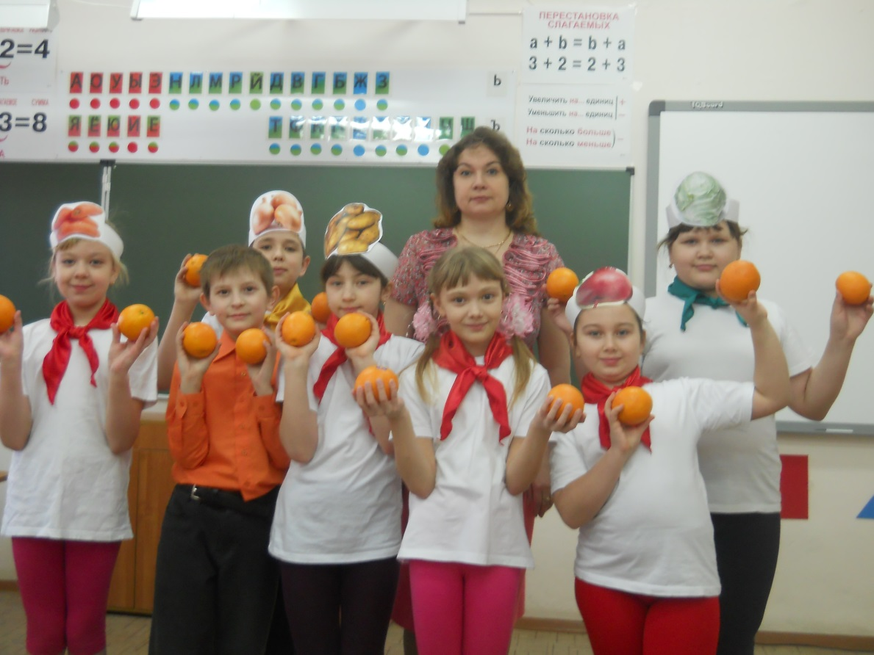

(группа детей из 7 человек)

**Все:**

Привет, девчонки!

Привет, мальчишки!

Ответьте – ка, чему нас учат книжки?

(ответы детей)

**Ученик 1:**

Правильно!

Маму, Родину любить!

И воспитанными быть.

Малышей не обижать

И здоровье укреплять.

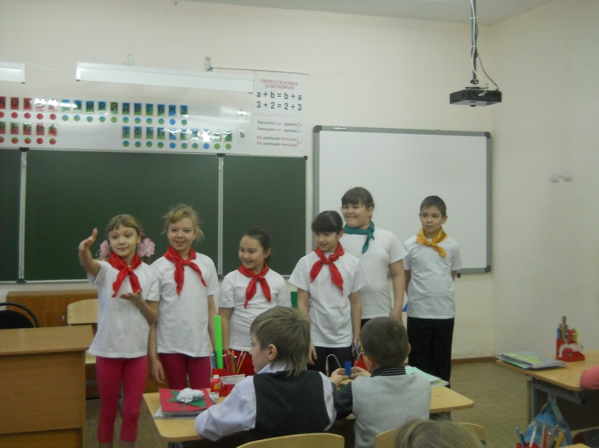

(входит Карлсон)

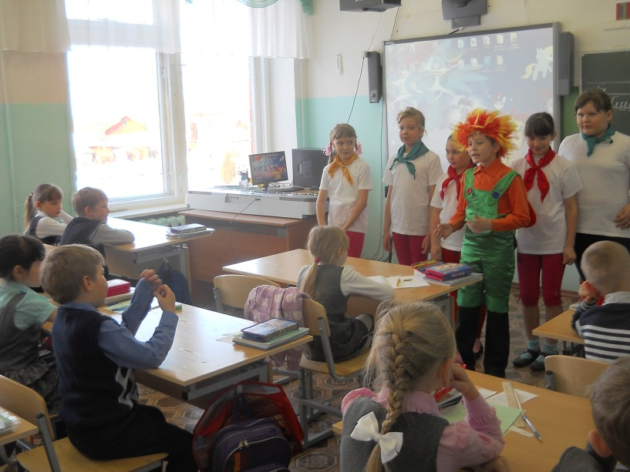

**Карлсон:**

Про меня вы все читали

И, конечно же, узнали?!

Пироги, печенье, торт

Превосходный натюрморт

Шоколадки и варенье

Ах, какое объеденье.

Но я такой же, как и вы!

Очень современный!

Мармелад, пирожное

Отличное мороженое.

Булочки, ватрушки,

Сладкие пампушки.

«марсы», чипсы и «Пикник»

Развивают аппетит.

**Ученик 2:**

Карлсон, ты еще скажи

Желтая фанта – напиток для франта.

Знайте, дамы, господа,

«Сникерс» - лучшая еда! Нет! Нет!

**Карлсон:**

Да! Да!

В благодарность Пепси – коле

Лучше всех учусь я в школе!

Я собою очень горд:

И купил сегодня торт.

**Ученик 1:**

Стоп! Стоп! Стоп!

Сладостей сто,

А здоровье одно!

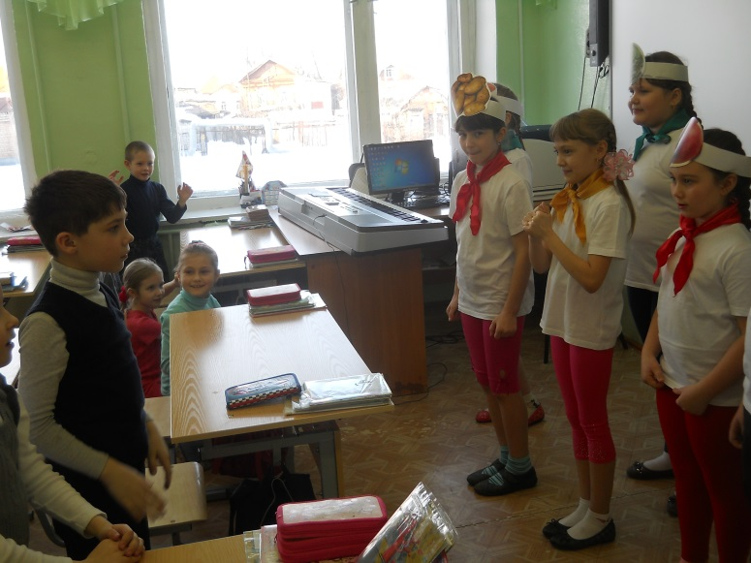

**Ученик 3:**

Любишь, есть ты «Сникерс» сладкий –

Будут зубы не в порядке.

**Ученик 4:**

Будешь часто есть хот- доги –

Через год протянешь ноги.

**Ученик 5:**

Овощи и фрукты, вкусные продукты,

И нету их полезней, в защите от болезней.

А кириешки, чипсы, кола,

Это все рекламный трюк!

Если хочешь быть здоровым-

Ешь всегда натурпродукт!

**Ученик 6:**

Друзья, что мы говорим,

Лучше в сказку пригласим.

Овощи здесь насажаем

И о пользе их узнаем.

**(инсценирование сказки)**

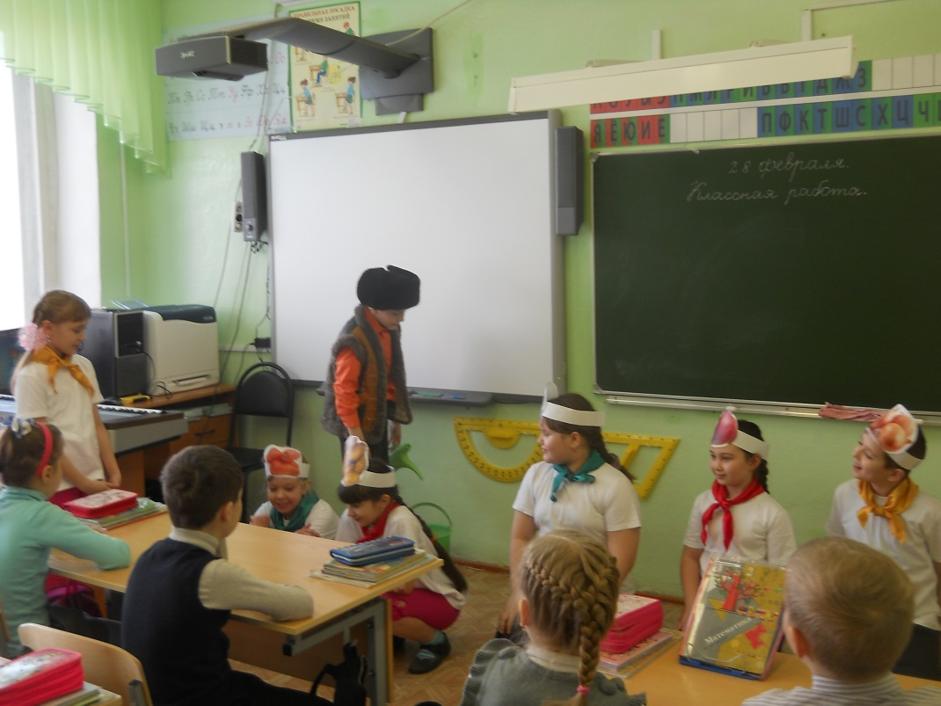

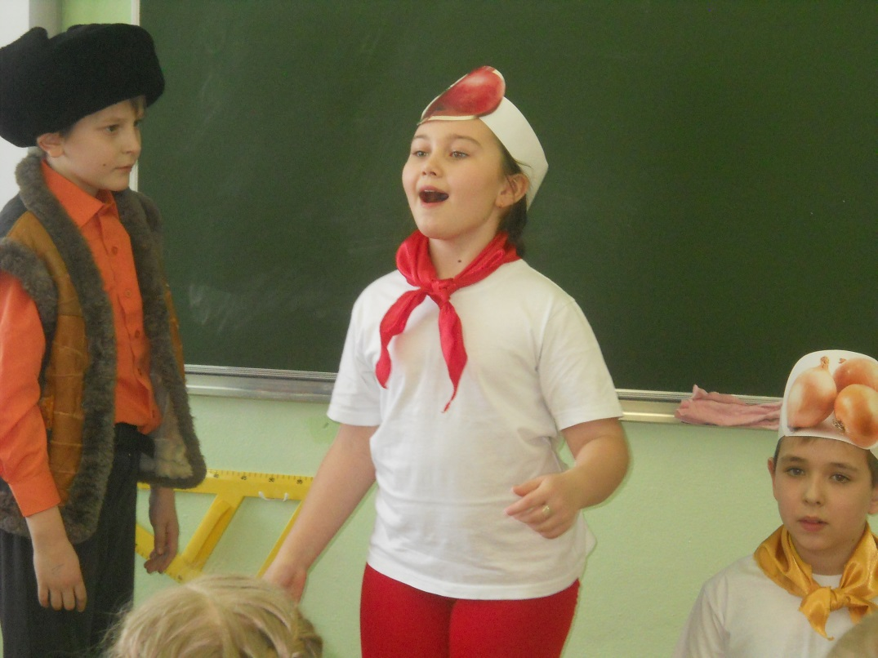

**Ученик 1:**

Мы найти поможем дедке,

Его сказочную репку

Будем с вами выбирать

Дружно весело играть.

Руки вверх - берем вершок,

А присядем, корешок.

**Игра.**

(ученики поочередно называют овощи: огурец, чеснок, горох, перец, лук, томат, укроп, капуста, бобы, картошка, редис, морковь, тыква, фасоль, петрушка, репа)

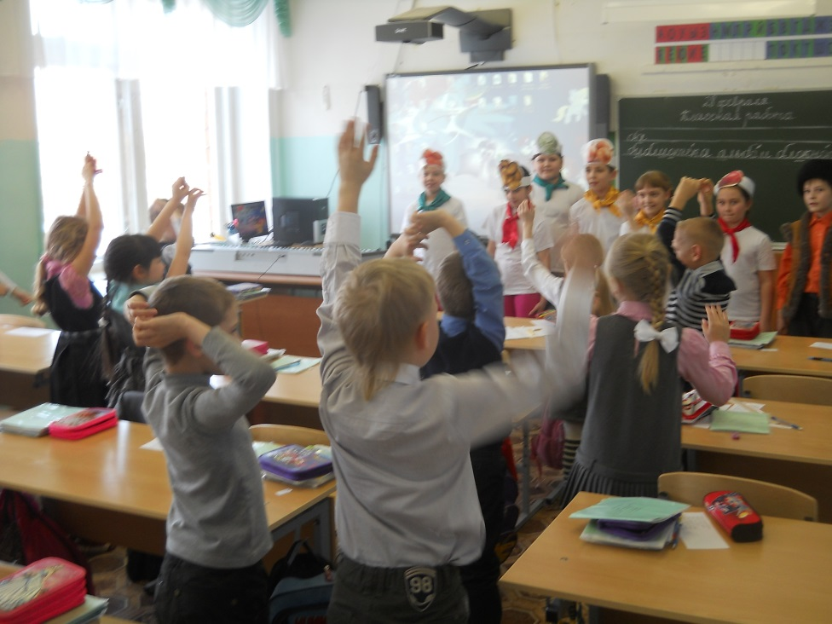

**Ученик 2:**

Играли все вы просто класс!

И прощаясь, мы для вас

Исполним песенку сейчас!

**(исполняется песня о правильном питании)**

